智慧树平台学习操作注意事项
一、登录时需注意：
1、学校已同智慧树网合作，前期将同学们的姓名、学号等信息登录智慧树网系统，同学们无需注册。
2、同学们登录时只需使用学号+密码（默认密码123456），认证时需使用自己的姓名，请务必以教务系统中的本人姓名为准，建议不使用繁体或其他字体输入，绑定手机号请根据系统指示完成即可。
3、未认证成功、变更过学籍信息或出现其他问题的同学，需向学院教务老师提交以下excel信息，待教务处与智慧树网沟通并后台更新后，学生方可进行登录。
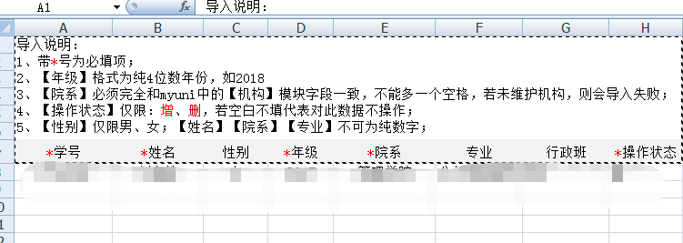

二、选课时需注意：
【智慧树-电脑端】需核对网址，https://school.zhihuishu.com/bsu，以学号/绑定手机号(首次登陆需使用学号)方式登陆后，选择“跨校共享课”课程。其中课程对我校学生是完全开放的。
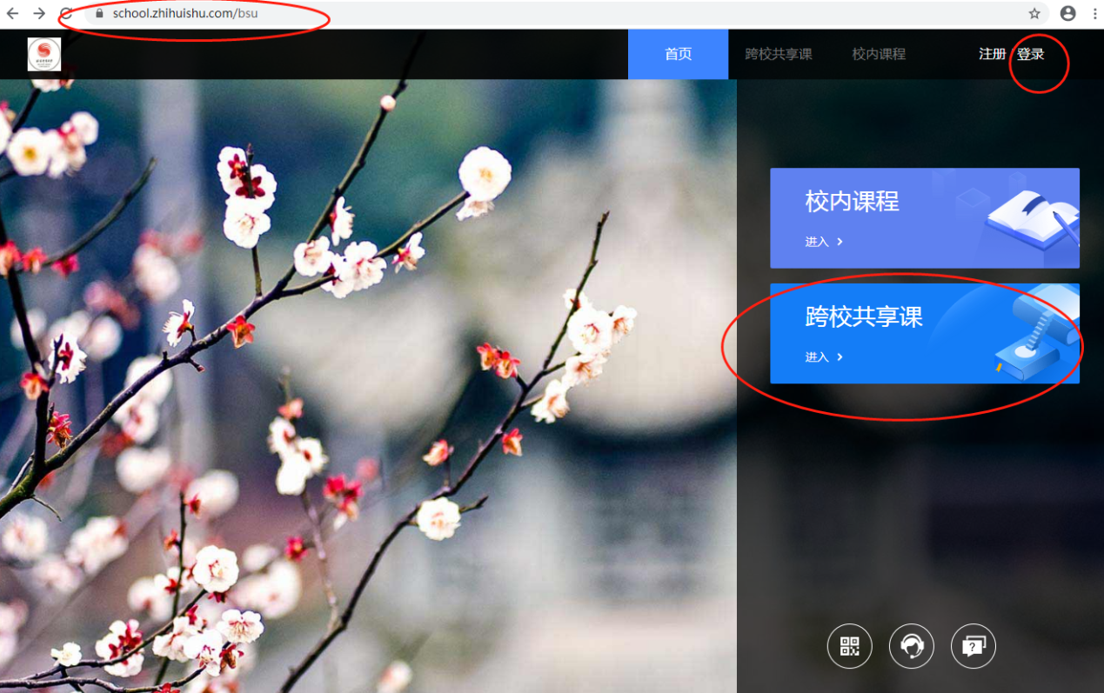
点击“跨校共享课”课程的“选课”界面如下：
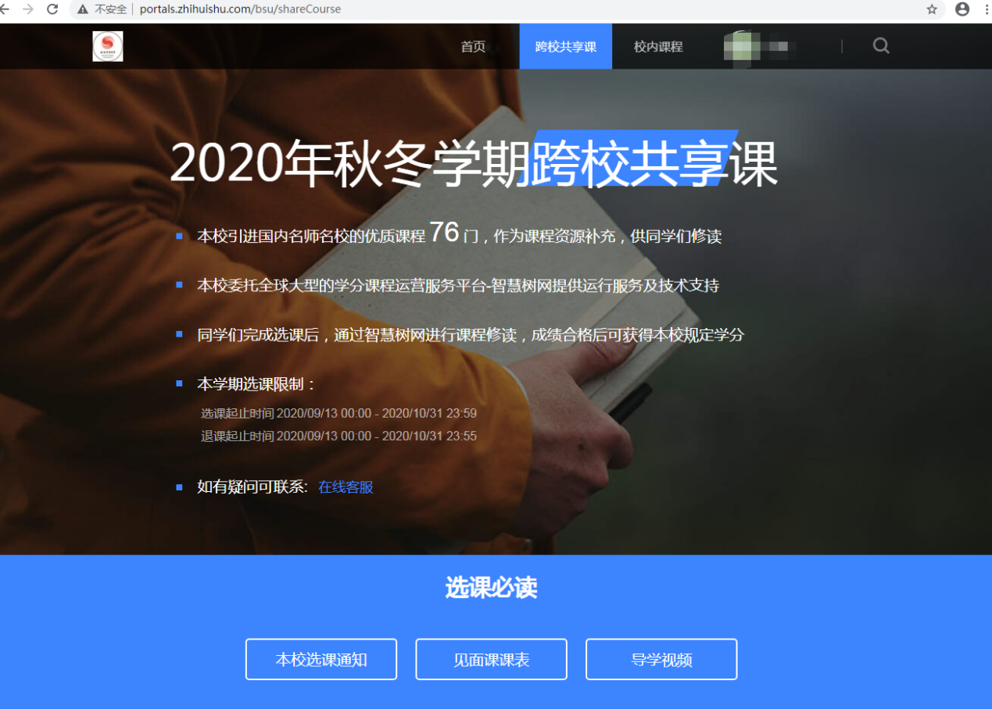
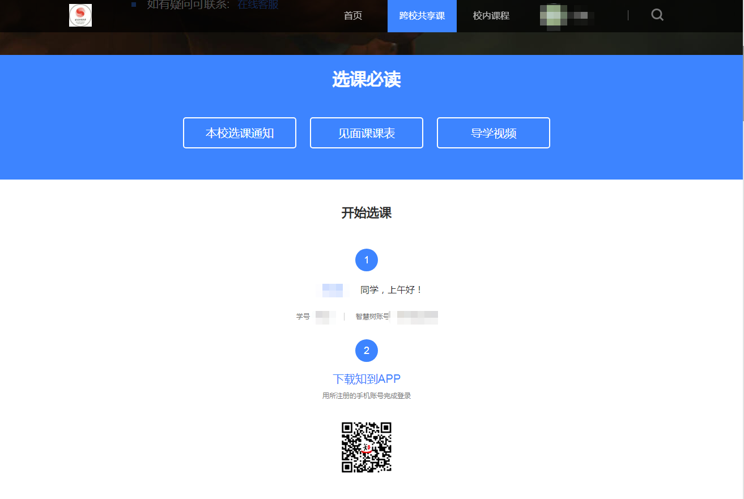
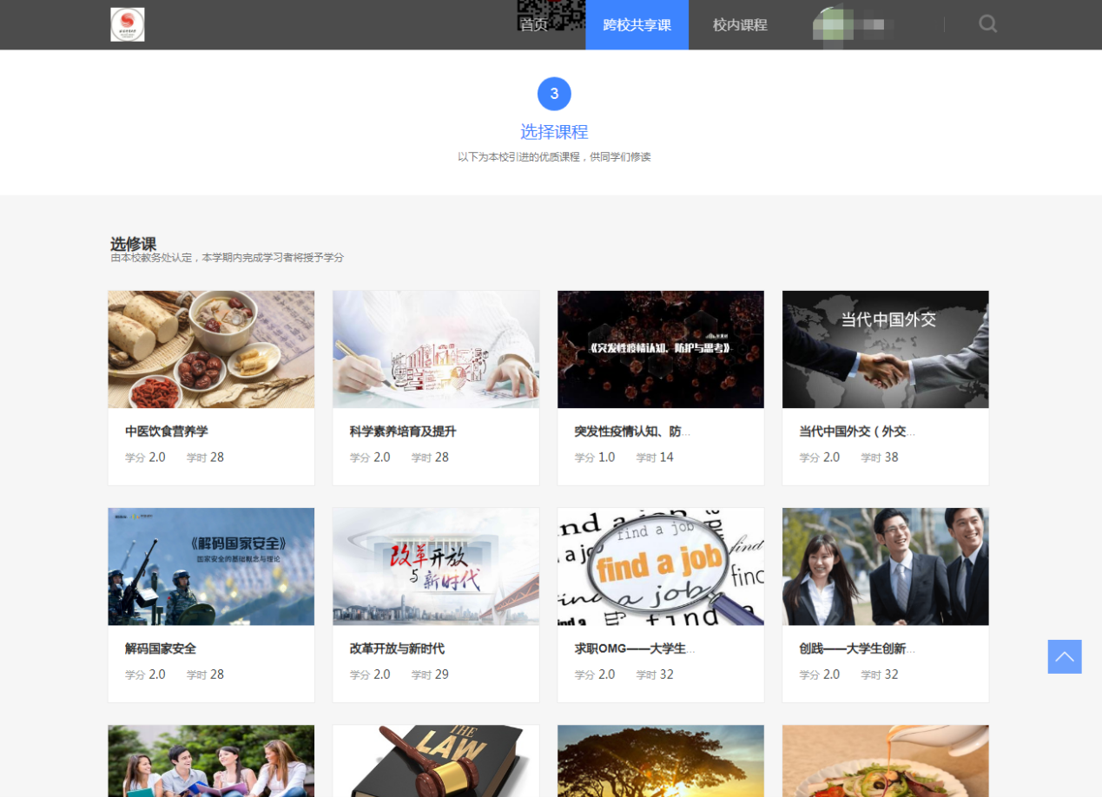
选择具体课程，点击“提交”后，就开始正式修读了。
【智慧树-知到-APP端】登录选课，可根据1分钟短视频中所演示的步骤进行。
【重要提醒】需要提醒学生，在线通识学分课程全部免费修读。如果学生选择的课程角标为VIP\公开课\兴趣课，说明其登录形式或选课方式错误。应按通知中所规定的步骤登录选择，课程角标应为学分课。
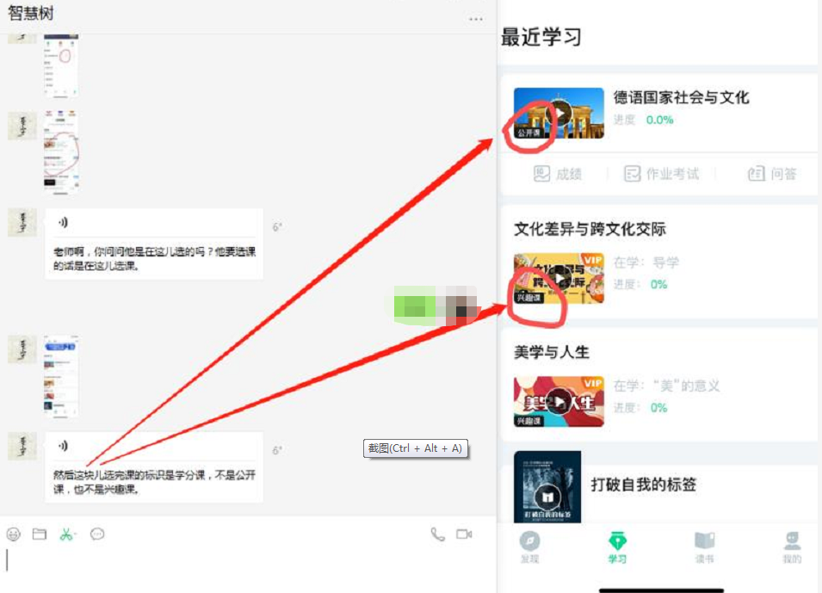

三、认定需注意：
学生在课程清单范围内任意选修，成绩合格，通过审核，即可认定课程成绩。每门成绩合格的课程可认定为通识平台综合素养类相应模块课程（含美育课程）1学分。

